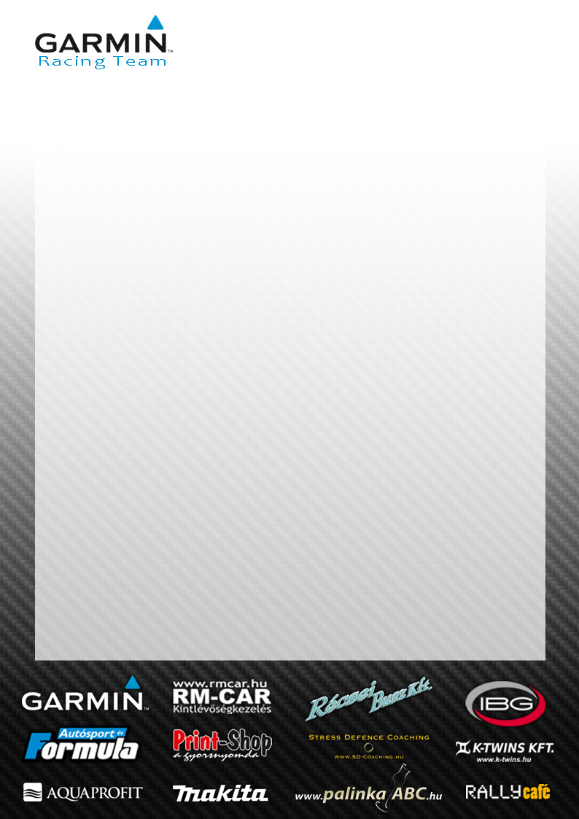
Ha célba érünk, már nyerünk

A Garmin Racing Team versenyzői Gyarmati Ariel – Bibliák István számára ugyan már vége a Rali – Túra Bajokság idei szezonjának, azonban nem tudnak verseny nélkül maradni. A hétvégén megrendezésre kerülő komlói futamon állnak ismét rajthoz. A sprint mezőnyét erősítik és nem titkolt szándékuk, hogy győzni mennek.
Gyarmati Ariel: - Az év nem úgy sikerült, ahogyan terveztük. Sok technikai gondunk volt, többször is fel kellett adnunk versenyeket. A szezon végére talán sikerült minden kényes alkatrészt kicserélni vagy megerősíteni. A napokban is azzal voltunk elfoglalva, hogy lehetőleg műszaki gondoktól mentes legyen a hétvégi Baranya Kupa.
- A verseny előtti rémhíreknek nem örültünk. Nehéz dolga van manapság minden rendezőnek a „zöldekkel”, de kicsit értelmetlennek tűnik a sok mondvacsinált kifogás. Fontosabb környezetvédelmi feladatok is lennének. Szurkolunk Markó Tibinek és minden rendezőnek, hogy sikerüljön „zöld ágra vergődni” velük, és ne legyen egy kis bizonytalanság sem a versenyek előtt. Örülünk, hogy a mostani helyzetet megoldották és elrajtolhatunk ezeken a fantasztikus pályákon.
- A nagy hagyományokkal rendelkező Baranya Kupán az első és másod osztály, illetve a historic mellett a már megszokott túrás keménymagból is szép számmal indulnak majd versenyzők, úgyhogy egy népes és nagyon erős mezőny fog rajthoz állni.
- Az előrejelzések szerint száraz időre számíthatunk, mi is ezt favorizáljuk. Ennek ellenére az első körben lényeges lesz a gumiválasztás, hiszen a hajnali hideg és pára az erdők mélyén lecsapódhat, így váratlan helyeken lehet nyirkos az aszfalt.
- Régebben többször versenyeztem ezeken a gyorsasági szakaszokon. Igazi rally pályák, amelyek tempós és technikás jelleggel bírnak.
- Két célunk van. Az egyik, hogy probléma és kaland mentesen versenyezzünk, a másik pedig, hogy az eddigi sorozatot folytassuk, miszerint ha célba érünk, akkor nyerünk.:-) Tehát szeretnénk megnyerni a kategóriát és az abszolút ötben végezni.

Köszönjük partnereinknek!
Garmin, RM-CAR, Récsei Busz Kft., Aquaprofit, Makita, IBG, Autósport
Formula, Print-Shop, Rally Cafe, SDC, K-Twins Kft., www.palinkaabc.hu

